Муниципальное образование «Волочаевское сельское поселение»
Смидовичского муниципального района
Еврейской автономной области

СОБРАНИЕ ДЕПУТАТОВ

РЕШЕНИЕ
21.02.2017 № 197

с. Партизанское

О внесении изменений в Положение о порядке управления и распоряжение имуществом, находящимся в муниципальной собственности муниципального образования «Волочаевское сельское поселение» утвержденное решением Собрания депутатов муниципального образования «Волочаевское сельское поселение» от 18.02.2009 № 51

В соответствии с Федеральным законом от 06.10.2003 № 131-ФЗ «Об общих принципах организации местного самоуправления в Российской Федерации» и Уставом муниципального образования «Волочаевское сельское поселение» Собрание депутатов сельского поселения
РЕШИЛО:
1. Внести в Положение о порядке управления и распоряжение имуществом, находящимся в муниципальной собственности муниципального образования «Волочаевское сельское поселение» утвержденное решением Собрания депутатов муниципального образования «Волочаевское сельское поселение» от 18.02.2009 № 51 следующее изменения:
1.1. В пункте 5.1. раздела 5 слово «главы» исключить.
2. Опубликовать настоящее решение в Информационном бюллетене Волочаевского сельского поселения.
3. Настоящее решение вступает в силу после дня его официального опубликования.

Глава сельского поселения | 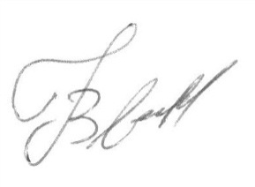 | Е.Н. Волокитин

